第 4 章 實作三：Windows 11 定位簡報與展示演練

4.1 一句話定位與四大支柱
定位陳述
對於仍在使用 Windows 10、沒有專職 IT 卻要保護客戶資料的中小企業，搭載 Intel Core Ultra 與 Intel vPro 的 Windows 11 Pro 商用電腦，是一套「出廠即安全、開箱即管理、內建 AI」的工作平台。它讓員工更有效率、讓老闆不必擔心資料外洩，而且沿用公司現有的軟體與習慣，不必重新學。

支柱 | English | 內容 | 對應痛點
出廠即安全 | Secure out of the box | 硬體信任根、VBS、Credential Guard、Windows Hello、BitLocker、Hardware Shield | 資料外洩
開箱即管理 | Managed from day one | Autopilot、Intune、Windows Autopatch、vPro 遠端管理 | 等人來修、新人裝機
內建 AI | AI built in | Copilot、Click to Do、Studio Effects、NPU 裝置端 AI、代理程式 | 重複的整理工作
不必重新學 | Nothing new to learn | 既有軟體與周邊相容，操作相近，資料可搬移 | 換機的心理成本

4.2 解決方案架構
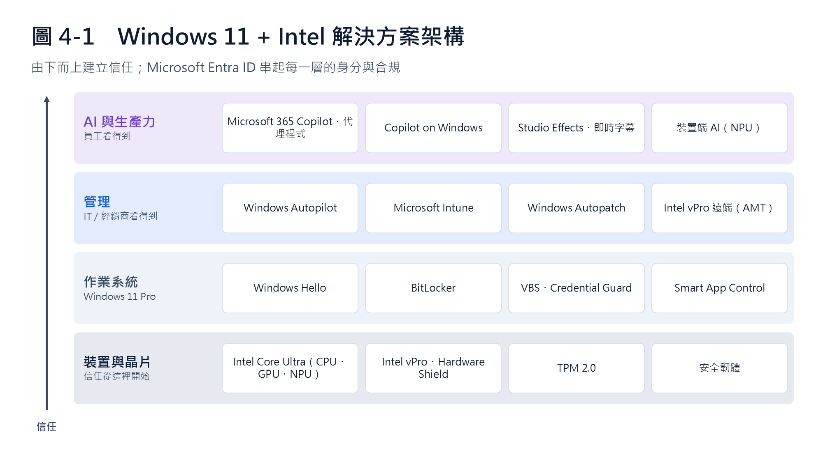
對象 | 講解方向 | 一句話
IT 主管 | 由下往上：晶片與 TPM 建立信任 → Windows 11 隔離憑證與加密 → Intune 檢查合規、Autopatch 更新、vPro 頻外管理 → 員工安全地使用 AI | 信任從晶片開始
老闆 | 由上往下：員工用 AI 更快完成工作 → 背後有人自動管理 → 系統本身有防護 → 從晶片就是商用設計 | 你只需要專心做生意

4.3 10 分鐘 Demo 流程
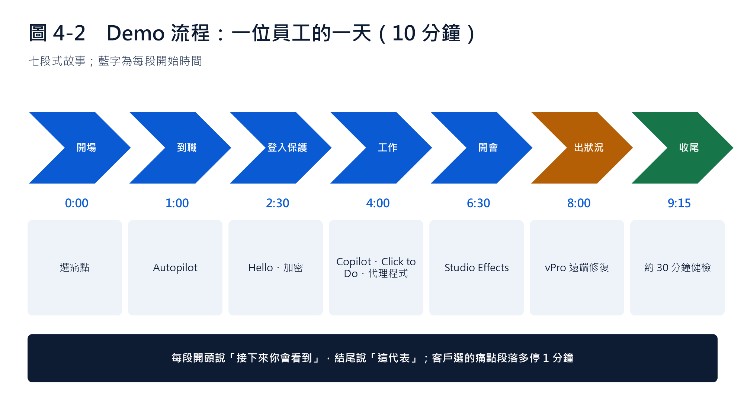
時間 | 段落 | 操作步驟 | 說法
0:00 | 開場 | 請客戶從三個痛點選一個最在意的 | 今天跟著會計小美過一天
1:00 | 到職 | 播放 60 秒 Autopilot 錄影：開機 → 登入公司帳號 → 自動安裝 Office 與原則 | 新電腦寄到家，登入就設定好
2:30 | 登入與保護 | 蓋上再打開筆電用臉部登入；開啟「設定 → 隱私權與安全性 → 裝置加密」 | 遺失的是硬體，不是客戶資料
4:00 | 工作 | Copilot 摘要 PDF；Click to Do 框選表格改寫；開代理程式寫提案信 | 重複的寫作交給 AI
6:30 | 開會 | 開相機，切換背景模糊、自動取景、眼神校正；打開即時字幕（Win + Ctrl + L） | 在哪裡開會都專業
8:00 | 出狀況 | 切到管理工具，示範 vPro 遠端開機與遠端看 BIOS 畫面 | 系統開不了機也能遠端修
9:15 | 收尾 | 三個痛點各一句，提出 30 分鐘換機健檢並約時間 | 換機是把風險換成生產力

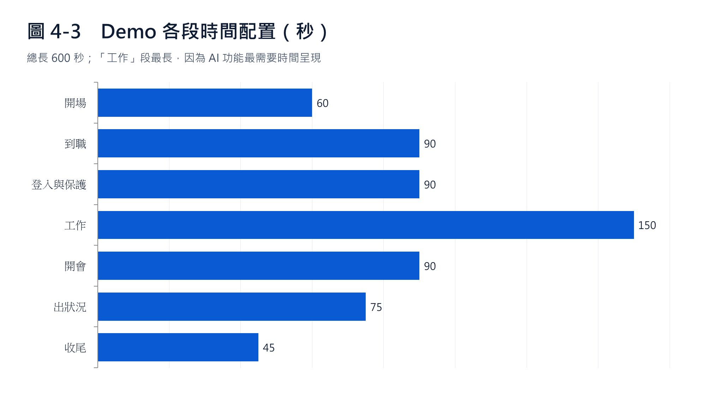

4.4 痛點對應亮點
客戶痛點 | Windows 11 + Intel 亮點 | 結果
筆電遺失、資料外洩 | BitLocker、Windows Hello、Intune 遠端抹除 | 遺失的是硬體，不是資料
新人要裝一兩天 | Windows Autopilot + Intune | 到職第一天就能工作
電腦壞了要等人來修 | Intel vPro 遠端管理 | 停機從天縮短到小時
不知道有沒有更新 | Windows Autopatch、Intune 合規報表 | 稽核拿得出報表
重複的整理與寫作 | Copilot、Click to Do、代理程式 | 每週省下數小時
外出視訊品質差 | Studio Effects（NPU）、Core Ultra 能效 | 在哪裡都專業

4.5 為何這樣賣能提升銷售
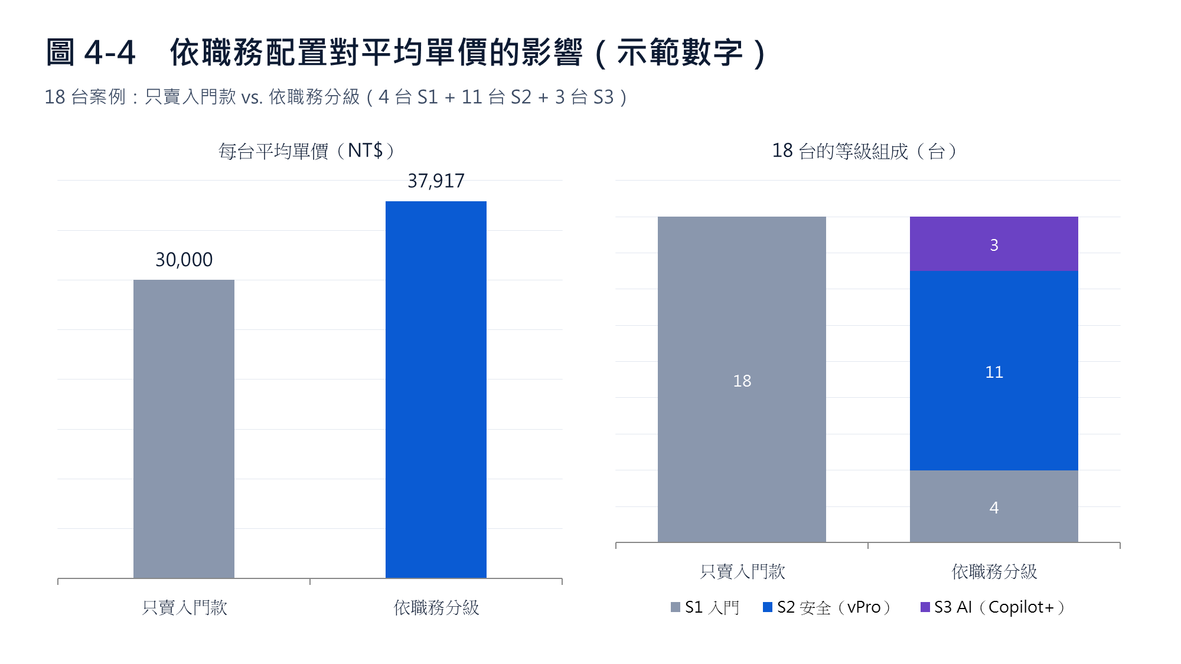
- 平均單價提升：關鍵職務升級到 vPro 與 Copilot+ PC，總預算仍可控。
- 加購率提升：Microsoft 365 商務進階版、部署、搬移與保固是整套的一部分。
- 成交週期縮短：Demo 讓決策者在同一場會議形成共識。
- 經常性收入：Intune、Autopatch 與 vPro 支援可以做成月費託管服務。
- 可複製：同一套簡報與 Demo 給所有經銷商使用。

4.6 演練準備檢查表
☐ | 項目
☐ | Windows Hello 已註冊臉部並測試三次
☐ | 準備 3 頁客戶 PDF 與一張 Excel 表
☐ | 代理程式已釘選，開場提示可正常執行
☐ | Autopilot 與 vPro 錄影或截圖放在桌面（網路斷線備案）
☐ | 開啟專注模式關閉通知，桌面清乾淨
☐ | 電源、轉接頭、HDMI／USB-C 轉接器
☐ | 用 01_Windows11_Positioning_Demo_EN.pptx 計時演練兩次

金句 KEY LINES
「Windows 11 不是新的作業系統，是新的工作方式。」
Windows 11 isn't a new operating system. It's a new way of working.
「電腦壞的時候，你需要的不是更快的電腦，是更快被修好的電腦。」
When a PC breaks, you don't need a faster PC. You need one that gets fixed faster.
「換機不是成本，是把風險換成生產力。」
A PC refresh isn't a cost. It's trading risk for productivity.

本檔摘自《雪梨活動實作與演練操作手冊》的「第 4 章 實作三：Windows 11 定位簡報與展示演練」。場次內容為預測與準備，機型、價格、KPI 與客戶案例為練習用的虛構示範資料。

